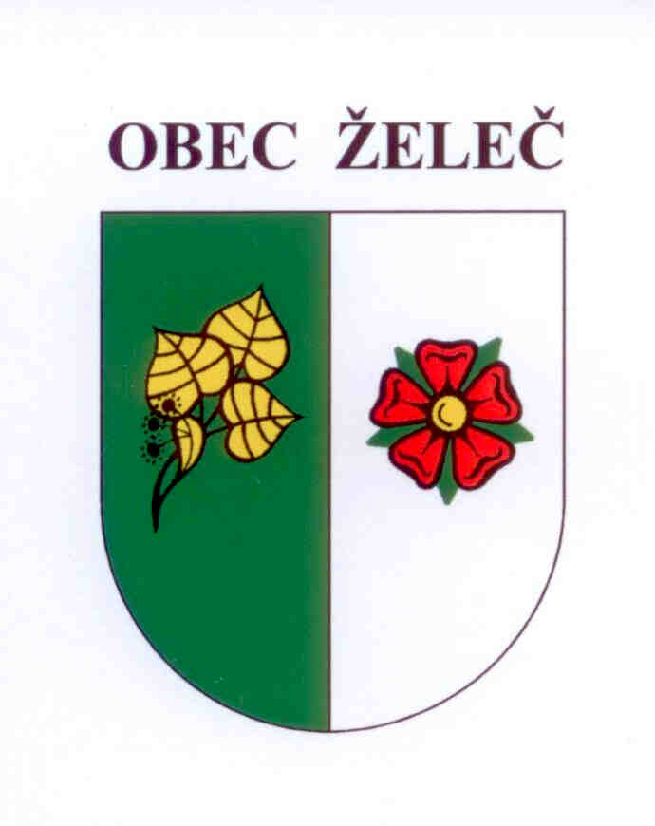
Zápis z jednání rady obce konané dne 19.7. 2017 na OÚ v Želči

Přítomni: L. Stejskal, Ing. L. Rypáček, M. Novotná, J. Čaněk, D. Lanžhotská

Rada obce:

- Schvaluje na doporučení hodnotící komise pro posouzení a hodnocení nabídek ze dne 18.7.2017 dodavatele stavebních prací na akci "Chodník Želeč - směr Rybova Lhota". Nejvýhodnější nabídku ve výši 699.401,-Kč bez DPH podala firma Slap CZ s.r.o., Želeč 225, 391 74 Želeč, IČ 26041651.
- Pověřuje účetní obce k provádění úprav rozpisu rozpočtu (viz § 14 zákona o rozpočtových pravidlech územních rozpočtů). Úpravy v rozepsaném rozpočtu nemění schválený rozpočet a nejedná se v tomto případě o rozpočtové opatření - změnu schváleného rozpočtu dle § 16 zákona o rozpočtových pravidlech územních rozpočtů.

- Schvaluje dodavatele stavebních prací na akci "Sklad štěpky - zpevněná plocha". Zpevněnou plochu z asfaltového betonu zhotoví firma Strabag a.s., Na Švadlačkách 478/II, 392 19 Soběslav za cenu 170.691,-Kč bez DPH.

- Schvaluje rozpočtové opatření číslo 5.
Úprava příjmů celkem: 2.300,-Kč
Úprava výdajů celkem: 2.300,-Kč

- Schvaluje prodej palivového dřeva z dubu a buku za cenu 1.300,-Kč/prmr ( prostorový metr rovnaný ) včetně DPH.

- Schvaluje dodávku mobiliáře na akci "Stavební úpravy budovy na parc.č. 14 - Obecní úřad Želeč". Mobiliář dodá firma FINESA nábytek s.r.o., Želeč 115, 391 74 Želeč za cenu 247.325,-Kč bez DPH.

Ladislav Stejskal Ing. Luboš Rypáček
starosta obce místostarosta obce

